ГОДИШНИК НА МИННО-ГЕОЛОЖКИЯ УНИВЕРСИТЕТ “СВ. ИВАН РИЛСКИ”, Том 59, Св. II, Добив и преработка на минерални суровини, 2016

ANNUAL OF THE UNIVERSITY OF MINING AND GEOLOGY “ST. IVAN RILSKI”, Vol. 59, Part ІI, Mining and Mineral processing, 2016

**ДИСТАНЦИОННЫЙ КОНТРОЛЬ СОСТОЯНИЯ ТЕХНОГЕННЫХ МАССИВОВ НА ГОРНЫХ ПРЕДПРИЯТИЯХ**

***А.М. Гальперин, А.М. Петряков, Е.А. Семенова***

*Россия, г. Москва, НИТУ «МИСиС»*

**РЕЗЮМЕ.** Опыт эксплуатации отвальных сооружений горных предприятий показывает, что масштабные и, в отдельных случаях, катастрофические аварии этих сооружений происходят, как правило, при отсутствии надежного контроля состояния техногенных массивов. Поэтому разработка эффективных средств и методов контроля является актуальной и позволяет своевременно уточнять конструкцию откосных сооружений и разрабатывать эффективные мероприятия по охране водно-земельных ресурсов. Применение дистанционных методов, позволяющих оперативно определять коэффициент запаса устойчивости откосов и несущую способность слабых отвальных оснований, направлено на обеспечение промышленной экологической безопасности отвально-хвостовых хозяйств и способствует улучшению их экономических показателей. Рассмотрены результаты внедрения системы «Орфей-1» с беспроводной передачей данных на объектах Стойленского ГОКа (Курская Магнитная Аномалия, Центральная Россия).

**Ключевые слова:** удаленный контроль, поровое давление, откосные сооружения, оползневые деформации.

**REMOTE CONTROL OF THE MAN-MADE MASSIVES STATE AT THE MINING ENTERPRISES**

***A.M. Galperin, A.M. Petryakov, E.A. Semenova***

*Russia, Moscow, NUST “MISiS”*

**ABSTRACT.** The experience of exploitation of the dumping structures at the mining enterprises shows that large- scale and, in some cases, catastrophic accidents of the following structures happen as a rule with the lack of safe control of the man-made massives’ state. So, development of the efficient means and methods of control is considered very actual and allows specifying the construction of the slope structures in time and develops the efficient measures to protect water-land resources. Using of the remote control methods allowing identifying the coefficient of the safety of the slopes stability and bearing capacity of the loose dumping foundations is directed towards the providing the industrial ecological safety of the dumping tails and provides the improvement of their economic characteristics. There were considered the results of the introduction of the system “Orfey-1” with the wireless transmitting of data at the objects of the Stolensky GOK (Kursk Magnet Anomaly, Central Russia).

**Keywords:** Remote Control, porous pressure, slope structures, landslades deformation.

Опыт эксплуатации гидроотвалов и хвостохранилищ, а также других гидротехнических и отвальных сооружений свидетельствует о возникновении крупных аварий и значительных объемах оползневых масс при отсутствии надежной информации о состоянии техногенных массивов (гидроотвал № 1 комбинат «КМАРуда», 1964г. (1.8 млн.м3); гидроотвал «Балка Чуфичева», Лебединский ГОК, 1981 г. (1 млн.м3); гидроотвал «Бековский», Кузбасс, 1988 г. (1 млн.м3); хвостохранилище Качканарского ГОКа, 1999 г. (Свердловская обл., 5 млн.м3); хвостохранилище Карам­кенского ГОКа (2 млн.м3, Магаданская обл., 2009 г.); отвал разреза «Заречный» (Кузбасс, 27 млн.м3, 2015 г.); отвал Михайловского ГОКа (КМА, 10 млн.м3, 2015 г.)).

Контроль состояния техногенных массивов осущест­вляется с помощью датчиков порового давления и комбинированных зондов МГГУ (Патенты Российской Федерации № 1624093, 1993 г. и № 2025559, 1994 г.).

В мировой практике возведения и эксплуатации гидро­технических и отвальных сооружений широко применяются замеры порового давления для контроля состояния техногенных массивов. Используемые в России датчики порового давления конструкции Гидропроекта позволяют измерять как гидростатическое, так и общее (полное) давление воды в порах (в отличие от стандартных пьезометров). В настоящее время используются системы дистанционного контроля, передачи и обработки информации о величине порового давления с конечным результатом в виде коэффициента запаса устойчивости откосов, степени уплотнения намывных массивов тонкодисперсных грунтов и их несущей способности.

Ограждающие дамбы хвостохранилища ОАО «Стойленский ГОК» являются объектом исследования кафедры геологии Горного института НИТУ «МИСиС» (ранее МГГУ) уже более десяти лет. В этот период был проведен комплекс работ по определению инженерно-геологических свойств пород основания головной плотины и дамбы защиты отвалов, в том числе слабого глинистого слоя; развернута система удаленного гидрогеомехани­ческого контроля; ведутся непрерывные наблюдения за состоянием откосных сооружений, выполняются опера­тивные расчеты коэффициента запаса устойчивости по заданным створам[1-3].

С развитием телекоммуникационных технологий стало возможным создание систем контроля и управления удаленным объектом с помощью спутниковой или сотовой связи, последняя из них отличается относительно низкой стоимостью и простотой внедрения и использования. В 2008 г. сотрудниками кафедры геологии МГГУ была развернута система дистанционного контроля за состоянием намывных плотин, разработанная во ВНИМИ (г. Санкт-Петербург) на объектах ОАО «Стойленский ГОК». Замеры порового давления производились до 2010г. также на хвостохранилище ОАО «Лебединский ГОК», на котором в последние годы реализуется проект наращивания головной дамбы до высоты более ста метров [1].

В течение 2012-2013 годов был выполнен ряд работ, который включал анализ отечественного и зарубежного опыта использования беспроводных систем контроля на горных предприятиях и в строительстве, а также проектирование и разработку устройства, обеспечи­вающего устойчивый сбор и передачу данных о состоянии породного массива. Кроме того, при беспроводной передаче данных существенно был расширен диапазон объектов возможного внедрения системы контроля, так как на отвалах, дамбах, оползневых склонах, сложенных крупнообломочным и глыбовым материалом, прокладка кабеля практически невозможна. Также существенно упростилась задача пересечения дорог, водоотводных канав и других природных и техногенных преград. В результате проведенных работ были спроектированы схемы сбора и передачи данных, представленные на рисунке 1

В первом полугодии 2013 года была произведена разработка нового устройства дистанционного сбора, первичной обработки и передачи гидрогеологической информации с участием института ВСЕГИНГЕО и сотрудников кафедры геологии. При ее создании были максимально учтены недоработки предыдущей эксплуатируемой системы, применен новый порядок передачи данных. Разработанное устройство включает в себя корпус цилиндрической формы, в котором находятся батарейка, микросхема, антенна, пластиковая крышка с уплотнительной резиновой прокладкой внутри (рисунок 2).

|  |  |
| --- | --- |
| а | дамба |
| б | Датчики  Даталоггер  Сервер элект-ронной почты  Программы - анализаторы  База  Данных  проводная  передача  мобильный  интернет |
| **Рис. 1. Удаленный контроль устойчивости дамбы: а) схема сбора гидрогеологической информации на откосном сооружении: 1- тело дамбы, 2- датчик ПДС, 3- даталоггер, 4- станция приема данных, 5- программа-анализатор данных, 6 - станция оператора мобильной связи, 7 - кривая скольжения, 8 – кривая дипрессии; б) схема передачи и обработки данных** | |

Устройство отвечает основным требованиям, предъяв­ляемым к системам автоматизированного контроля:

* располагается в устье скважины на небольшой глубине;
* работает в необслуживаемом режиме длительное время (более полугода);
* функционирует в полевых условиях в любых погодных условиях (отрицательные температуры, электро­ника надежно защищена от влаги);
* предусмотрены меры защиты от внешнего меха­нического воздействия;
* обслуживает до 3-х датчиков в скважине;
* информация передается с заданной периодич­ностью, а также в случае превышения измеренных значений предварительно заданных величин (подается аварийный сигнал – ALARM REGIME);
* предусмотрена возможность получения информации по команде извне (в этом режиме модем GSM должен быть постоянно включен, что требует мощного источника питания).

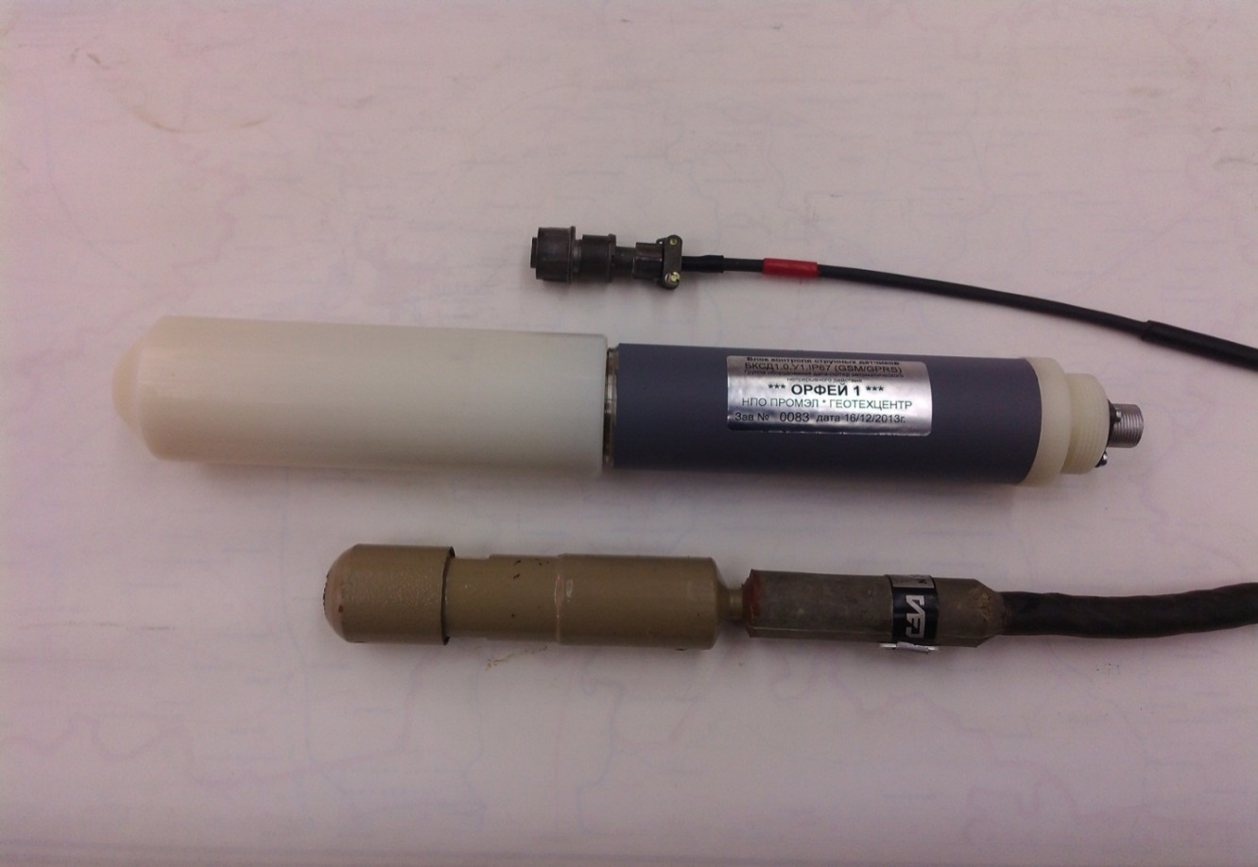

Блок логгера ОРФЕЙ-1

Разъем датчика

Разъем для

подключения датчика

Съемный колпак логгера

Датчик ПДС

**Рис. 2. Скважинный комплект системы удаленного контроля Орфей-1**

Полевой комплект устанавливается в каждую скважину, таким образом, достигается независимая передача данных по беспроводному каналу. Принцип функционирования устройства заключается в запрограммированном считыва­нии информации со струнного датчика, и ее передачи по мобильному интернет-каналу при достаточном уровне сигнала мобильной связи на электронную почту или в виде смс-сообщения на заданный номер.

В сентябре 2013 года была в тестовом режиме установлена разработанная система на головной дамбе хвостохранилища Стойленского ГОКа. На протяжении ноября и декабря производились эксплуатационные тесты на предмет устойчивости системы к колебаниям уровня мобильного сигнала и ее работа в различных режимах частоты измерений и передачи информации. Опыт исполь­зования данной системы на протяжении 2014 г. показал и первой половины 2015 г. показал, что она работает устойчиво. Таким образом создана возможность в интерак­тивной форме рассчитывать коэффициент запаса устой­чивости откосного сооружения и судить об его состоянии.

Как показывает анализ многолетних наблюдений за состоянием головной дамбы хвостохранилища ОАО «Стойленский ГОК», наименьший коэффициент запаса устойчивости наблюдается по створу «3» и колеблется в незначительных пределах около величины 1,4 (по остальным профилям он составляет 1,6-1,7) в зависимости от режимов намыва и времени года.

В 2015 году оборудована подобная система на дамбе защиты отвалов.

С целью повышения наглядности результатов работы программного комплекса по вычислению коэффициента запаса устойчивости и упрощению его использования в 2012-2013 гг. была осуществлена разработка информа­ционной системы Geodamp (свидетельство о государст­венной регистрации программы № 2012619443 от 18.12.2012 г). Программа предназначена для расчетов коэффициента запаса устойчивости откосных сооружений в сухом и обводненном состояниях методами алгебраичес­кого суммирования и многоугольника сил. Может при­меняться для автоматизации работы инженеров, при проведении научных исследований, в качестве учебного приложения.

Программа обеспечивает выполнение следующих функций:

* построение и визуализация двухмерных моделей откосных сооружений,
* построение депрессионных кривых по коорди­натам и показаниям датчиков порового давления,
* импорт моделей откосных сооружений из формата .dxf,
* расчеты коэффициента запаса устойчивости.

Использование программы Geodamp позволяет в интерактивном режиме оценивать значение коэффициента запаса устойчивости на основании имеющейся инженерно-геологической информации и показаний датчиков ПДС, установленных в теле и основании откосного сооружения (рисунок 3).

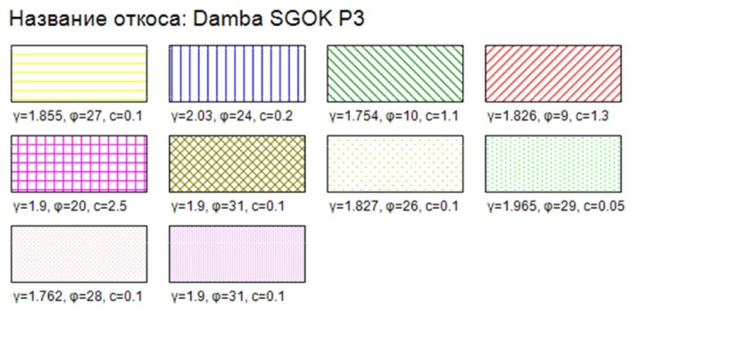

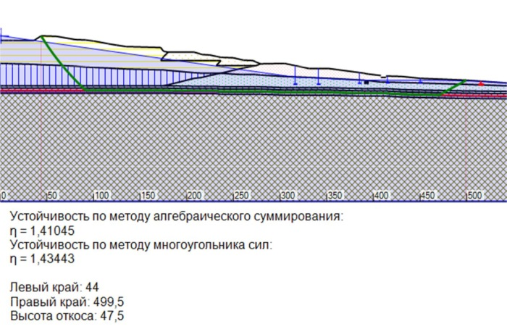

**Рис. 3. Расчет коэффициента запаса устойчивости по автоматизи­рованному профилю 3П головной дамбы по состоянию на 21 июня 2016 года.**

Перспективным методом развития гидрогеомеханического контроля на отвальных объектах является внедрение автоматизированной системы комплексного зондирования с использованием зондов МГГУ (рисунок 4), для оценки состояния отвальных насыпей и слабых естественных и намывных оснований [4]. Система должна обеспечивать определения сопротивления пород сдвигу и пенетрации, и порового давления в водонасыщенных тонкодисперсных отложениях. Схемы получения и обработки информации представлены на рисунке 5.

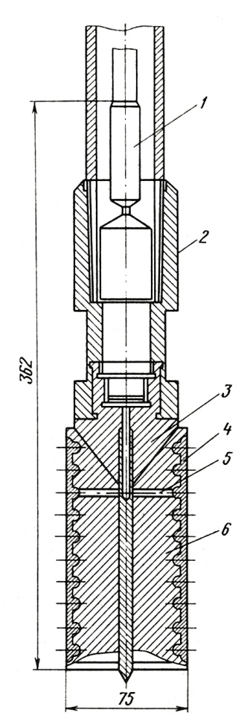

**Рис. 4. Конструкция устройства для комплексного зондирования намывных грунтов:**

**1– датчик порового давления; 2 – переходник; 3 – конус; 4 – пористый камень; 5 – гидравлический канал; 6 - лопатка**

С помощью дистанционного контроля, передачи и обработки информации на основании вышеперечисленных данных определяются степень уплотнения тела насыпи и основания, и через неё производится расчёт устойчивости откосов и несущей способности оснований.

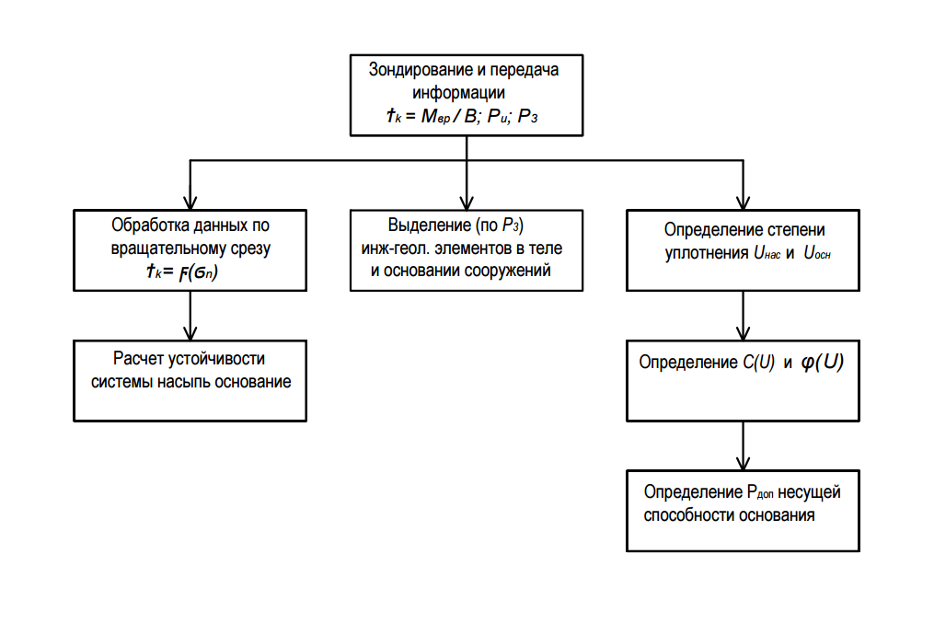

**Рис. 5. Блок-схема комплексного зондирования и обработки информации**

Систему Орфей-1 возможно использовать и при комплексном зондировании. Для этого необходимо воспользоваться переходником, который с одной стороны крепится к штанге вместе с датчиком, а с другой стороны закручивается в зонд разработанный совместно МГГУ-ДИГЭС.

Разработанная совместно сотрудниками ВСЕГИНГЕО и кафедры Геологии НИТУ МИСиС система «Орфей-1» с беспроводной передачей данных в 2013-2015 г.г. была успешно внедрена на 2-х контрольных створах ограждающих дамб хвостохранилища Стойленского ГОКа (КМА). Тестовые испытания и эксплуатации показали, что система сбора данных работает устойчиво и позволяет в интерактивной форме рассчитывать коэффициент запаса устойчивости откосного сооружения. Разработанный комплекс программных средств, периодические инженерно-геологические изыскания, проводимые для уточнения свойств пород основания откосных сооружений и удаленный сбор гидрогеологической информации позволяет с высокой точностью оценивать текущее состояние ограждающих дамб и тем самым обеспечить экологическую и промышленную безопасность ведения работ по складированию отходов горного производства.

**Литература**

1. Гальперин А.М., Панфилов А.Ю., Пуневский С.А., Пелагеин И.В. Гидрогеомеханический мониторинг намывных сооружений горных предприятий // Гидротехническое строительство. 2011. № 1. С. 19-24.
2. Гальперин А.М. Геомеханика открытых горных работ. Изд. МГГУ, 2003.473 с.
3. Гальперин А.М., Кутепов Ю.И., Кириченко Ю.В. и др. Освоение техногенных массивов на горных предприятиях. Изд. «Горная книга», М.:2012. 336 с.
4. Петряков А.М. Оперативный контроль устойчивости обводненных откосных сооружений и несущей способности оснований отвальных массивов в горнотехнической практике // Маркшейдерия и недропользование, 2013. - №6 – С.42-44.

Статията е препоръчана за публикуване от Редакционен съвет.